Pressemeddelelse 29. april 2022

Bygma-kunder cykler med tour-stjerner
Bygma giver nu sine kunder en ny og helt unik cykeludfordring. I de kommende uger bliver det med start i en række danske byer i professionelt selskab med kendte cykelnavne, der deler ud af tips & tricks og cykler med på turen.
Som opvarmning til Tour de France Grand Départ Copenhague har byggematerialeleverandøren Bygma allerede sendt kunder over hele landet ud på sjove og strabadserende distancer i forbindelse med Danmarks Indsamling i januar. Kunder og medarbejdere har også haft lejlighed til at prøve kræfter med Alpe d’Huez-distancen i verdens største cykelløb, dog ’kun’ på spinningcykler.
Oplevelser der kan mærkes
Nu gælder det landevejscykling i alle Bygmas danske regioner; 10 løb af ca. 70 kilometer. ”Når vi i Bygma har valgt at være sponsor på en del af et cykelløb, der betragtes som et af de mest prestigefyldte i verden, vil vi gerne give vores kunder nogle fede oplevelser, der kan mærkes” siger marketingdirektør Lasse Weien Svendsen. ”Tilslutningen er stor, for vi har mange kunder og medarbejdere, der cykler, og det er en rigtig god måde at styrke relationerne til kunderne”.
Cykler over hele landet
Torben M. Klausen der deltog i cykelløbet i Herning siger: ”Der var alt, som skal være med til sådan et arrangement. Hygge, oplevelser, godt indlæg fra Bjarne Riis, rigtig god stemning, super sikkerhed på ruten, og spisning bagefter”.
’Tour de Bygma’ kommer rundt i hele landet, og løbet er for de af Bygmas professionelle kunder, som er i fornuftig cykelform. Med på turen er en perlerække af kendte cykelnavne såsom Bjarne Riis, Michael Mørkøv, Jakob Fuglsang, Michael Valgren og Matti Breschel, der har delt regionerne imellem sig. Derudover er der følgebiler og ’marchalls’ der står for sikkerhed og reservedele.
Billedtekst
De første distancer blev kørt fra Roskilde, Nyborg og Herning i det flotteste forårsvejr. Ved hvert løb deltog mellem 45-60 cykelryttere
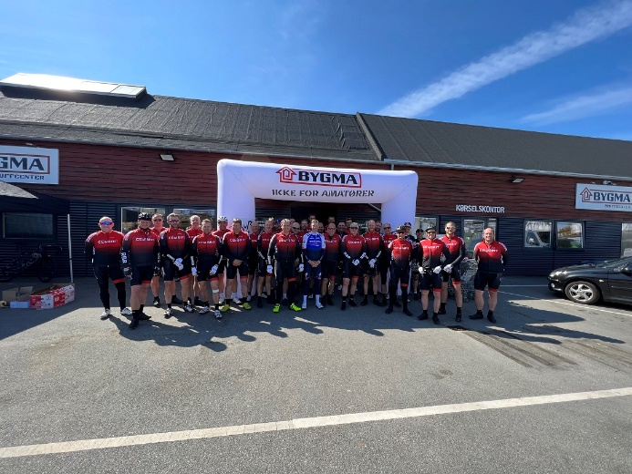

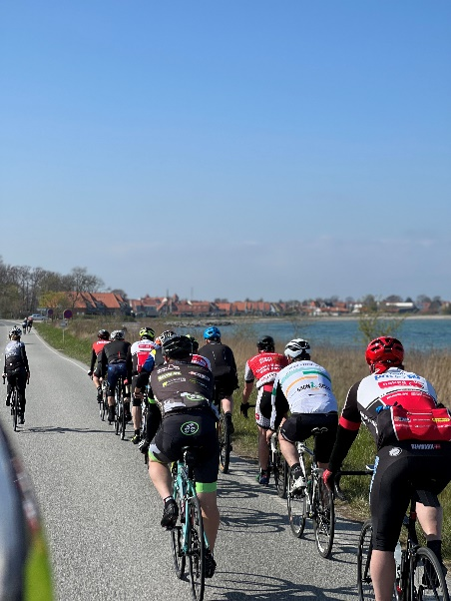
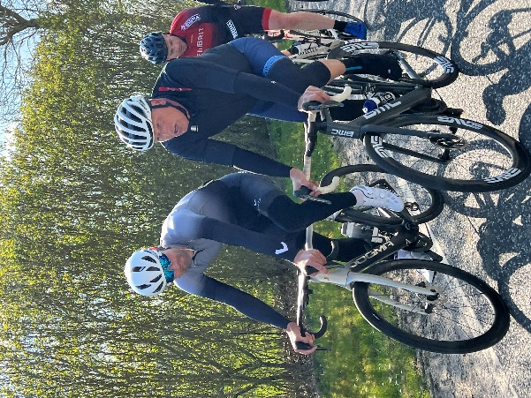

Bygma Gruppen beskæftiger ca. 2.600 ansatte fordelt på mere end 100 forretningsenheder i hele Norden. Koncernen er den største danskejede leverandør til byggeriet, med aktiviteter inden for salg og distribution af byggematerialer til både større og mindre byggerier. Bygma Gruppen omsætter for over 10 mia. DKK.

